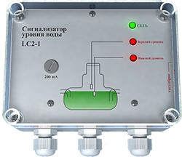

**ПАСПОРТ № 09648346.ПС.02.2**

**198095, г.Санкт-Петербург, ул. Маршала Говорова, 35а**

р/c 40702810368030000324

филиал ОПЕРУ ОАО Банк ВТБ в Санкт-Петербурге г. Санкт-Петербург

**ООО «ТД «Арматех»** ИНН 7817307112 КПП 781701001

**ПАСПОРТ**

**№ 09648346.ПС.02.2**

СИГНАЛИЗАТОР УРОВНЯ ВОДЫ LC2-1

*(С ВОЗМОЖНОСТЬЮ ПОДКЛЮЧЕНИЯ ВНЕШНИХ ЦЕПЕЙ)*

КОНТРОЛЬ УРОВНЯ ВОДЫ. МОНТАЖ И ОБСЛУЖИВАНИЕ

**ООО «ТД «Арматех»**

**г.Санкт-Петербург**

**(812) 740-75-02 (многоканальный)** [info@armatech.ru](mailto:info@armatech.ru) [http://www.armatech.ru](http://www.armatech.ru/)

**ПАСПОРТ № 09648346.ПС.02.2**

**СОДЕРЖАНИЕ**

1. общие сведения………………………………………………………………………………. 2

2. технические характеристики………………………………………………………………… 3

3. комплектность…………………………………………………………………………...……….3 4. монтаж и ввод в эксплуатацию………………………………………………………………….4

5. настройка и контроль за работой………………………………………………………………..4 6. обслуживание………………………………………………………………………...…………..4 7. гарантийные обязательства……………………………………………………………...………4 8. приложения………………………………………………………………………………...……..5

9. свидетельство о приёмке………………………………………………………………...………5

**1. ОБЩИЕ СВЕДЕНИЯ**

Сигнализатор уровня воды LC2-1 – это устройство, определяющее степень наполнения ёмкости отстойника. Устройство контроля определяет количество жидкости и выдаёт световой и звуковой сигналы, если её объём в ёмкости выше нормы.

Объём жидкости не должен превышать определённых границ. За этим следит емкостной датчик переполнения. Также в приборе предусмотрена возможность подключения емкостного датчика, заранее предупреждающего о скором переполнении ёмкости отстойника.

Датчик подключён к измерительному устройству, которое устанавливается внутри помещения, в удобном для наблюдения месте.

Емкостной датчик переполнения, определяющий граничный объём жидкости, на 3х-жильном кабеле опускается в ёмкость на 100-150 мм ниже уровня основания горловины ёмкости. Когда уровень жидкости, накапливаясь, достигает нижней поверхности датчика, срабатывает устройство сигнализации.

Датчик предупреждения на 3х-жильном кабеле опускается в ёмкость приблизительно на 200 мм ниже датчика переполнения. Когда уровень жидкости достигает нижней поверхности датчика, срабатывает устройство сигнализации, выдавая сигнал предупреждения о скором переполнении ёмкости.*

От ложных срабатываний сигнализации предусмотрена задержка на 8 сек. Только через 8 сек. после того, как датчик оказался в изменённой среде, срабатывает сигнализация. На панели прибора загорается красная сигнальная лампочка, подаётся звуковой сигнал и выключается выходное реле. В нормальном режиме реле включены.

Сигнализатор, при срабатывании датчика предупреждения, выдаёт прерывистые световой и звуковой сигналы. Если причина, вызвавшая аварийный сигнал, устранена, то сигнальная лампочка гаснет, звуковой сигнал смолкает и включается выходное реле. Если причина не устранена – звуковой сигнал можно отключить нажатием кнопки «тест/сброс», которая находится сбоку корпуса. Выходное реле выключено и сигнальная лампочка мигает тех пор, пока не будет устранена причина срабатывания датчика.

При срабатывании датчика переполнения устройство сигнализации выдаёт непрерывные световой и звуковой сигналы. Ёмкость переполнена и нуждается в немедленной чистке. Звуковой сигнал можно отключить нажатием кнопки «тест/сброс», которая находится сбоку корпуса. Выходное реле выключено и сигнальная лампочка горит постоянно. После того как причина срабатывания датчика устранена (ёмкость вычищена), сигнальную лампочку можно отключить с помощью кнопки «тест/сброс» (нажав и удерживая её не менее 5 сек.).

К выходным контактам реле через разъёмы J4 и J5 могут быть подключены внешние дополнительные устройства. Через J4 управление от емкостного датчика переполнения (J2), через J5 – соответственно от емкостного датчика предупреждения (J3)*.

Кнопкой «тест/сброс» можно не только отключить звуковой сигнал, но и протестировать устройство. По нажатию кнопки загораются сигнальные лампочки, гудит зуммер и выходные реле включены – это значит,

что устройство исправно.

*) - при установке датчика предупреждения.

2

**ПАСПОРТ № 09648346.ПС.02.2**

**2. ТЕХНИЧЕСКИЕ ХАРАКТЕРИСТИКИ**

2.1 СИГНАЛИЗАТОР УРОВНЯ ВОДЫ LC2-1

ПВХ-пластиковый корпус прибора выдерживает довольно высокие механические нагрузки и большую разницу температур.

Габаритные размеры корпуса: Материал корпуса:

Класс защиты: Вес:

Температура окружающей среды: Напряжение питания:

Выходные данные:

155 х 115 х 75 мм ПВХ

IP 56

600 гр.

-10оС…+40оС 230В АС +/-10%

контакт выходного реле типа «сухой контакт», допустимая резистивная нагрузка 30В / 6А (DC), либо 230В / 8А (АС).

ВЫХОДНЫЕ ПАРАМЕТРЫ УСТРОЙСТВА

Сигнальные лампочки:

красная лампочка (верхняя) не горит

горит

нормальная работа

ёмкость переполнена, необходима немедленная чистка

красная лампочка (нижняя)* не горит

мигает

зелёная лампочка

горит

не горит

звуковой сигнал

прерывистый непрерывный

нормальная работа

предупреждение о скором заполнении ёмкости

устройство работает нормально неисправность (нет питания)

предупреждение о скором заполнении ёмкости ёмкость переполнена, необходима немедленная чистка

(звуковой сигнал отключается нажатием кнопки «тест/сброс»)

2.2 ДАТЧИКИ:

Тип датчика: Структура: Тип выхода:

Материал корпуса: Вес:

Кабель:

Температура окружающей среды:

емкостной p-n-p

«нормально-разомкнутый» контакт PVC

350 гр. (включая вес кабеля длиной 3 х 0.75 мм2

мах. 500С

5м)

(Предусмотрена возможность подключения датчиков p-n-p / n-p-n структуры).

**3. КОМПЛЕКТНОСТЬ**

*) - при установке датчика предупреждения.

3

**№ п/п**

**Наименование**

**Кол.**

1

Сигнализатор уровня воды LC2-1

1 шт.

2

Емкостной датчик

2 шт.*

3

Паспорт устройства

1 шт.

4

Пластина крепления датчика

1 шт.

**ПАСПОРТ № 09648346.ПС.02.2**

1. **МОНТАЖ И ВВОД В ЭКСПЛУАТАЦИЮ**

Датчики на кабеле опускаются в ёмкость отстойника и закрепляются при помощи монтажных креплений.

При монтаже датчиков необходимо обратить внимание на то, что датчики нельзя устанавливать в средах, отрицательно влияющих на его материалы: парах, газах или таких веществах, как ароматизированный и хлорированный углеводород, сильных щелочах и кислотах.

Сигнализирующее устройство монтируется внутри помещения, в удобном для наблюдения месте. Максимальная длина кабеля между сигнализирующим устройством и датчиком – 50 м.

Доступные прикосновению открытые проводящие части должны быть присоединены к защитному проводнику в соответствии с особенностями типов заземления системы (в соответствии с ГОСТ 30331.3-95 п.413.1.1.2)

При монтаже прибора необходимо соблюдать требования правил устройства электроустановок и техники безопасности.

**ВНИМАНИЕ!** Подключение емкостного датчика к сигнализирующему устройству производить только 3х-жильным кабелем.

ЗАПРЕЩАЕТСЯ использовать заземлённые металлические конструкции и нейтральные проводники силовых кабелей в качестве проводников вторичных цепей (цепей подключения к датчику).

1. **НАСТРОЙКА И КОНТРОЛЬ ЗА РАБОТОЙ**

Когда устройство сигнализации смонтировано, необходимо убедиться в его правильной работе.

1. С помощью перемычек SW1 и SW2 установить тип емкостного датчика - n-p-n или p-n-p. (Заводская установка – положение перемычек SW1 и SW2 – p-n-p)
2. В правильной работе емкостного датчика можно убедиться, опуская его в воду. Попадая в жидкость, датчик выдаёт сигнал тревоги.

Когда уровень жидкости достигает нижней поверхности емкостного датчика, через 8 сек. срабатывает сигнализация, загорается сигнальная лампочка на лицевой панели прибора и подаётся звуковой сигнал.

* 1. **ОБСЛУЖИВАНИЕ**

Сигнализатор уровня воды LC2-1 очень прост в эксплуатации. Возможные сбои в работе могут быть вызваны загрязнением поверхности датчиков. Осторожно вынуть датчики из ёмкости и очистить их рабочие поверхности. При необходимости произвести сброс сработавших каналов с помощью кнопки «тест/сброс» (нажав и удерживая её не менее 5 сек.).

Емкостной датчик можно протестировать, держа его в руках. Когда нижняя поверхность датчика прижата к ладони – это соответствует нахождению его в жидкости.

Во время опустошения ёмкости отстойника датчики вынимаются из ёмкости во избежание их повреждения и очищаются от налипшей на них грязи.

На панели сигнализатора имеется предохранитель 200 мА.

* 1. **ГАРАНТИЙНЫЕ ОБЯЗАТЕЛЬСТВА**

Срок гарантии системы сигнализации 12 месяцев. При условии соблюдения потребителем правил эксплуатации, транспортировки и хранения согласно ТУ-4217-002-09648346-2012. Гарантийные обязательства вступают в силу с момента оформления продавцом гарантийного талона.

Гарантия не действительна при механических повреждениях устройства, неправильном монтаже, при повреждении поверхности датчика во время опустошения ёмкости, а также при воздействии внешних сил, таких как удар молнией, действие высоких температур и т.п.

Гарантийные обязательства также утрачивают свою силу если система сигнализации имеет следы несанкционированного ремонта или эксплуатация прибора происходила с нарушением требований ПТЭЭП.

Гарантийный ремонт выполняется изготовителем. Прибор для гарантийного ремонта доставляется изготовителю чистым. Изготовитель не оплачивает расходы по пересылке.

По вопросам обслуживания и гарантийного ремонта обращаться к поставщику оборудования либо изготовителю.

4

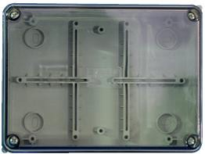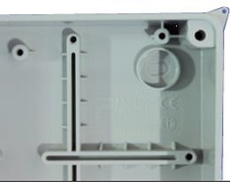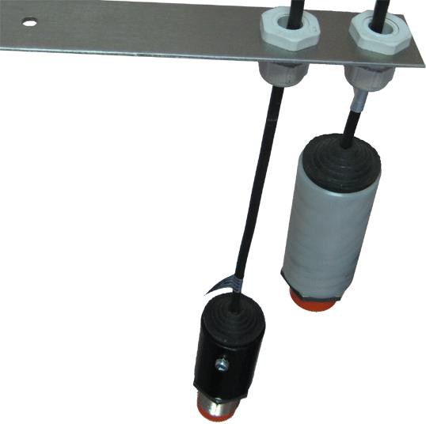

**ПАСПОРТ № 09648346.ПС.02.2**

**8. ПРИЛОЖЕНИЕ**

Установочные размеры:

Рис.1

Рис.2

На задней панели корпуса сигнализатора имеется 4 посадочных места, закрытых выбивными крышками (Рис.2) и предназначенных для настенного крепления устройства.

Для доступа к монтажным отверстиям необходимо:

* выкрутить четыре винта крепления прозрачной пластиковой крышки и снять её;
* выкрутить три винта крепления декоративной металлической панели и снять её;
* открутить гайку крепления кнопки «тест/сброс» и аккуратно вынуть её из отверстия;
* выкрутить три металлические стойки крепления электронной платы и вынуть её из корпуса.

Для обеспечения пыле- влагозащищённости (код IP) при монтаже корпуса устройства необходимо использовать резиновые уплотнительные шайбы или заглушки.

Сборку сигнализатора производить в обратном порядке.

Крепление датчика:

Кабель питания датчика пропускается через отверстие пластикового сальника, закреплённого на алюминиевой пластине. Протяжкой кабеля устанавливается требуемая глубина погружения датчика. Сальник затягивается. Алюминиевая пластина закрепляется на стенке или в горловине ёмкости.

Крепёжную пластину можно предварительно изогнуть.

5

112

72

**ПАСПОРТ № 09648346.ПС.02.2**

Схема подключения

**9. СВИДЕТЕЛЬСТВО О ПРИЁМКЕ**

Сигнализатор уровня воды LC2-1:

Заводской номер……………………….

Соответствует технической документации и признан годным для эксплуатации.

Приёмка произведена:

«

»

201 г.

Дата отгрузки:

«

»

201 г.

6